北京航空航天大学计算机学院
计算机科学与技术专业
（本科）开题报告

题目： 基于HLA/RTI的第一人称多玩家对抗游戏的设计与实现

方向： 分布式虚拟现实应用技术

指导老师： 周忠（讲师）
姓 名： 唐秀全
学 号： 33060624

背景和意义
本课题来源于国家863计划“大规模、可扩展的分布式虚拟环境运行平台研究”。本课题的目的用实现一个基于HLA的多人对抗的网络游戏。
从2000年开始，网络游戏产业异军突起，引起人们的注意。根据最近的调查，2006年我国网络游戏市场规模已达到65.4亿元人民币。与2005年（37.7亿）相比，我国网络游戏发展增速高达73.5%，大大超出46.3%的增长预期；中国网络游戏玩家2006年达到3112万，比2005年（2634万）增加18.5％；人均市场消费由2005年的143元增长到2006年的210元。中国网络游戏市场已经成为国际公认的最具发展潜力的市场。网络市场收入再次超过电影产业（57.3亿），已经成为主流娱乐方式之一。
在网络游戏蓬勃发展的今天，虽然网络游戏的品种令人眼花缭乱，但是当前网络游戏的软件架构大都是一样的，采用的主要是C/S模式。这种模式下，用户通过安装在个人计算机上的专门游戏客户端，连接到游戏运营商提供的服务器进行游戏操作。当前网络游戏的服务器架构可以划分为两类，单游戏服务器架构和游戏服务器群组架构。采用单游戏服务器架构的如《奇迹》，一个游戏世界由一台服务器支撑。这种架构比较简单，每个服务器承载的玩家数量比较少。采用游戏服务器群组架构的如《大唐》，这种结构设计复杂，承载的用户数可以动态调整。游戏服务器群组架构中，为了解决负载平衡和可扩展的问题，一些分布式的技术如网格技术被引入其中。但是这仅仅是在服务器端引入了分布式技术，游戏的的整体结构仍然是C/S模式。
值得注意的是，许多所谓的分布式网络游戏解决方案，其实也只是在服务器端实现了分布式技术。现在，在国内外市场上还没有一个真正意义上的分布式网络游戏。游戏数据分两种：静态数据和动态数据。本课题研究对动态数据的传输采用BH RTI的分布式解决方案，对验证基于HLA/RTI网络游戏的可行性和对BH RTI的应用范围的示范性起到积极作用。本课题的意义还在于基于web的方式和基于客户端的两种方式的实现，并对两种方式的优缺点和性能比较。两种方式给玩家提供更多选择体验的游戏机会。
Virtools是一个3D可视化技术的大规模集成软件，是一套具备丰富的互动行为模块的实时3D环境虚拟实境编辑软件。Virtools的优势在于能够快速制作具有沉浸感的虚拟环境，给参与者一种身临其境的感觉，并且能够让开发者更经济地、同时开发各种各样的应用模块，有效缩短了产品在市场上面世的时间。而且使用Virtools可以制作出许多不同用途的3D产品，如计算机游戏、多媒体、建筑设计、交互式电视、教育训练、仿真与产品展示等,这也是Virtools的优势所在。另外，Virtools的扩展机制也很强大：Virtools不仅提供了一个开发平台，而且提供了通过插件组织起来的SDK，这样就可以快速搭建应用、验证原型等。Virtools所具有的这些优势，是我们选择它作为本课题游戏开发工具的主要原因。

国内外研究现状
传统的网络游戏在软件架构上采用的主要是C/S模式，在服务器端的架构又有单游戏服务器架构和游戏服务器群组架构，在游戏服务器群组架构中分布式理论得到了广泛应用，比如最近IBM提出了基于网格的服务器集群解决方案。如果采用单游戏服务器架构，那么一个游戏世界由一台服务器支撑。这种架构比较简单，每个服务器承载的玩家数量比较少。这是当前的两种网络游戏解决方案。
随着网络游戏的商业化前景越来越被看好，一些公司和研究机构研究已经把在分布式仿真领域取得成功的HLA技术引入到网络游戏中。[1] 认为，将HLA引入网络游戏将会有广阔的前景。因为而长期以来，服务器由于其自身的计算能力有限和缺乏负载平衡机制，一直效率底下。如果将HLA引入网络游戏，联盟就能够将计算负载分布到每一个盟员，充分利用盟员的资源，并且能够获得比C/S模式更低的网络延迟。在国外，现在的产品有Cybernet公司开发的RTI-OpenSkies中间件，Magnetar公司开发的RTI-Chronos网络引擎。国内方面，也有将HLA与MMOG技术相结合用于综合应急模拟训练系统的案例，但是还没有基于HLA的网络游戏。HLA的引入可能为网络游戏提供一个普适的高性能开发与运行平台，但是因为分布式仿真产生的背景和网络游戏有一定的差异，HLA在网络游戏上的应用需要一定的技术积累，整体上仍然处于探索阶段，相关研究还需要深入。
Virtools是由法国Virtools公司开发的一套实时3D环境虚拟实境软件，其特点是方便、易用、应用领域广。2004年VIRTOOLS推出了Virtools Dev 2.1实时三维互动媒介创建工具，随即被引进到中国台湾地区，并在台湾地区得到迅速发展，并引进到中国大陆。目前全世界有超过270所大学使用Virtools，Virtools已经获得许多媒体技术学系学生的肯定和支持。越来越多的公司开始应用Virtools开发其产品。比如《Online Chess Kingdoms》就是Leviathan 公司采用Virtools技术开发的最新款PSP游戏。

研究内容
- 设计一个第一人称多玩家对抗游戏，利用Virtools Dev快速开发的特点，整合利用现有的和自己创作的资源，按照创作的游戏剧本，构建游戏场景，添加游戏逻辑，实现游戏与玩家的交互，将游戏设计思想以及内容实现出来。
- 研究Virtools SDK对Virtools Dev的扩展机制，并利用Virtools SDK对Virtools Dev进行扩展。
- 研究HLA/RTI接口规范， 并利用Virtools Dev的扩展机制，使应用程序能够提供对HLA/RTI的支持。
- 基于web的发布和基于客户端程序的发布，并对两种方式进行比较。

技术路线
- 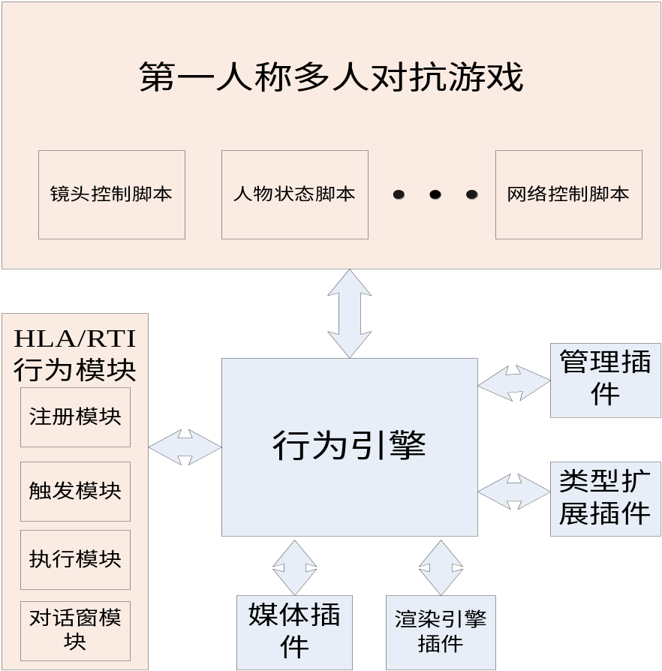Virtools的扩展机制：
图1

图1表示的是Virtools的扩展机制，下面分别介绍各个部分的功能：
- 行为引擎（CK2）：是Virtools的核心，Virtools的所有其他功能都是通过插件的形式来实现的。插件是遵循一定规则和协议的DLL文件，因此行为引擎能够访问插件。
- 管理器插件：管理器是处理系统范围算法的组件。比如说碰撞检测这样的在每一帧都要处理的算法，就会由一个专门的管理器来处理。
- 类型扩展插件：用于扩大行为引擎可以处理的参数类型。
- 渲染引擎插件：Virtools具有自己的渲染引擎，称为CK2_3D。但是用户可以将CK2_3D替换为定制的渲染引擎，用以适应不同的情况。
- 媒体插件：Virtools本身并不提供对任何媒体格式的支持。媒体插件充当了一个翻译的角色，它将外部的数据转化为行为引擎可以解释执行的形式。媒体插件可以分为：图像插件、音频插件、视频插件、3D模型插件等。
- 行为插件：行为是Virtools的核心概念，它是对特定对象对其所处环境如何反应的一个描述。最主要的行为的类型就是行为模块（Building Blocks），在本课题中，主要也是通过行为模块对Virtools Dev进行扩展，最主要的是完成HLA/RTI行为模块，将RTI接口封装在其中，用以完成游戏的通信。
- 第一人称多人对抗游戏：这是由Virtools Dev开发的可执行程序。

- 第一人称多人对抗游戏的实现：
- 游戏策划，创作游戏剧本，最终成果是游戏策划文档。
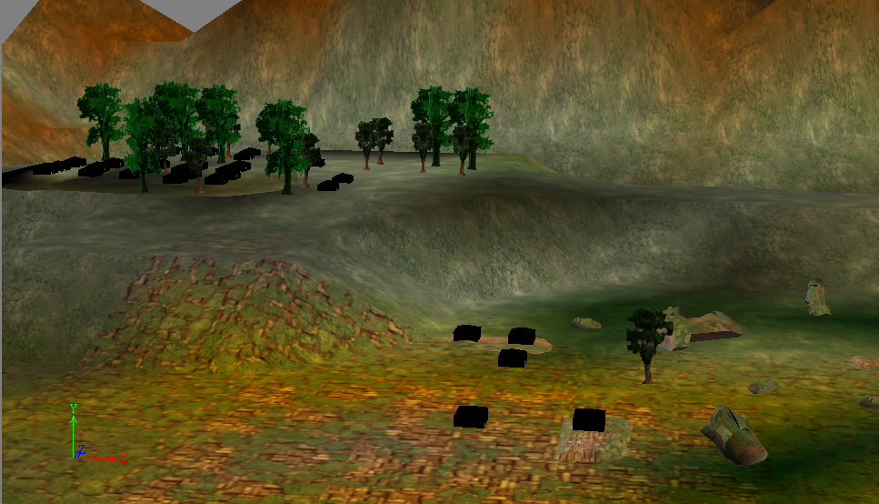
- 构建场景，创建游戏世界。初步设计是在一个恐怖分子盘踞的小岛，游戏者前去营救被绑架的人质。下图展示的是可供参考的游戏世界：

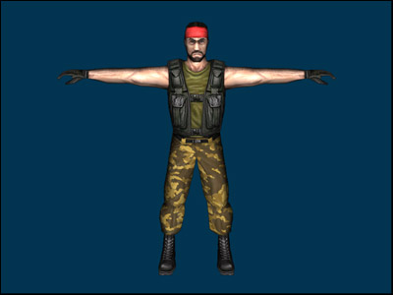
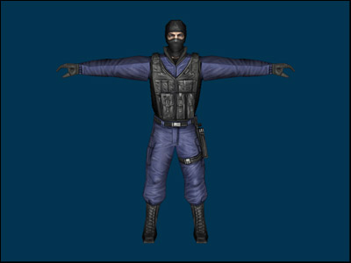
- 建立模型。根据游戏的复杂程度，建立模型的工作量可能是非常大的，而且学习3D建模也需要一个周期，所以考虑采用自己建模和采用第三方模型相结合的方式。下图是一个建筑模型和一些人物模型：
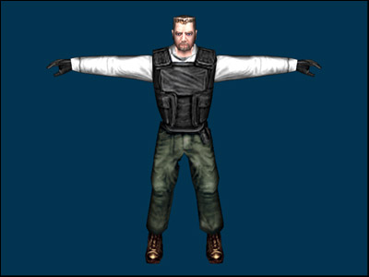
- 添加游戏逻辑。在场景和模型完成之后，添加游戏逻辑，游戏逻辑包括事件触发、人物状态、镜头控制等等，使得游戏按照游戏剧本进行。

- HLA/RTI接口的封装：
为了实现不同用户间的通信，游戏程序需要调用HLA/RTI的通信接口。而只有将HLA/RTI的通信接口封装成行为模块，行为引擎才能调用。所以本课题中需要将HLA/RTI的通信接口封装成行为模块，我将使用Virtools SDK和VC++ 6.0完成上述任务。

测试方案：
- 功能方面：验证游戏的基本功能是否都实现
- 加入游戏
- 退出游戏
- 射击、升级等等。
- 性能方面：
- 测量响应延迟
- CPU占用率
- 内存占用率
- 每秒帧数

工作计划与安排
- 从3月5日到3月18日：前期准备工作，确定毕业设计课题
- 从3月19日到4月1日：项目需求分析阶段
- 从4月2日到4月15日：项目设计阶段
- 从4月16日到4月29日：项目实现（编码）阶段
- 从4月30日到5月13日：项目测试阶段
- 从5月14日到5月27日：撰写论文、总结阶段
- 从5月28日到6月25日：论文答辩

参考资料
[1] Tainchi Lu, Guanchi Wu. The War-Gaming Training System Based on HLA Distributed Architecture[A]. Proceedings of the International Conference on Computers in Education (ICCE’02)Proceedings of the International Conference on Computers in Education [C]. pp. 23-28.
[2] Virtools. Virtools User Guide. http://www.virtools.com/, 2006-02-01.
[3] Virtools. Virtools SDK Help. http://www.virtools.com/, 2004-05-04.
[4] K. Zając, M. Bubak, M. Malawski, P. Sloot. Execution and Migration Management of HLA-Based Interactive Simulations on the Grid[A]. Parallel Processing and Applied Mathematics: 5th International Conference, PPAM 2003, Revised Papers, in series Lecture Notes in Computer Science, vol. 3019[C]. pp. 872-879
[5] 王精业, 张小超. 仿真器的现状与发展[J]. 系统仿真学报, 2005, 17: pp.879-880.
[6] 张建茂, 刘耀周. 基于HLA的仿真程序设计研究[J]. 计算机仿真, 2005, 22: pp.149-152.
[7] 张志利, 陈珊, 龙勇. 基于HLA的分布交互仿真程序设计[J]. 系统仿真学报, 2006, 18: pp.311-314.
[8] ELVIS S. LIU, MILO K. YIP, GINO YU. Lucid Platform: Applying HLA DDM to Multiplayer Online Game Middleware [J]. ACM Computers in Entertainment, 2006, 4: pp. 01-12
[9] 周彦, 戴剑伟. HLA仿真程序设计[M]. 北京：电子工业出版社. 2002
[10] 戴忠健, 侯朝桢. 基于HLA的分布式交互仿真系统的开发实例[J]. 系统工程理论与实践, 2005, 1: pp.105-109
[11] 王少峰, 支持负载平衡的多服务器分布式虚拟环境技术研究, 硕士学位论文, 北京航空航天大学, 2007.

